
集中开发中心开发文档
方法设置

集中开发中心
使用本文件
ARE AUTHORIZED BY AMARSOFT TECHNOLOGY CO., LTD. TO USE THIS DOCUMENT
保密声明
本文件及其附件中的所有的信息均应受到保密，受到法律的保护。本文件的信息仅限于指定使用者阅读。如果您并非指定的使用者，或者您只是本文件传递给指定使用者的转交人或机构，您不得使用、分发、复制本文件中的任何内容。如果本文件错误的转交给了您，请立即将其销毁。
AMARSOFT TECHNOLOGY CO., LTD. Proprietary
The information contained in this document and its attachments (if any) is confidential and subject to legal privilege. The information is intended only for use of the individuals(s) to whom it is addressed. If you are not an intended recipient, or the agent or employee responsible to deliver it to an intended recipient, you are hereby notified that any use, distribution or copying of this communication is strictly prohibited. If you have received this document in error, please destroy it. Thank you.

特别申明
未经本公司书面同意，不得复制、翻译或摘录本文档。本公司明确依法保留有关版权的一切权利，保留更改权和解释权。
文档信息
文档名称： | 方法设置开发
初稿作者： | 马利军 ljma@amarsoft.com
初稿日期： | 2015-4-14
内容概述： | 方法设置的开发步骤。
修订历史
版本 | 修订日期 | 修订人 | 复核日期 | 复核人 | 修改内容简述
1.0.0 | 2015/4/14 | 马利军 |  |  | 方法设置
1.0.1 | 2015/6/15 | 马利军 |  |  | 格式调整，解决wps显示异常问题。
发布历史
发布日期 | 提交人 | 质检人 | 发布说明
2015/6/15 | 马利军 |  | 初始版本发布

目 录
目 录 4
1 术语和定义 5
2 方法配置步骤 5
2.1 新增方法 5
2.2 方法调用 6
2.3 程序中的调用 6

术语和定义
方法：通过SQL、JAVA类等实现数据查询、业务逻辑处理等操作。

方法配置步骤

新增方法
- 通过ADE工具实现方法的配置。
- 在ADE工具的“WEB程序开发”→“方法设置”中，进入如下界面：
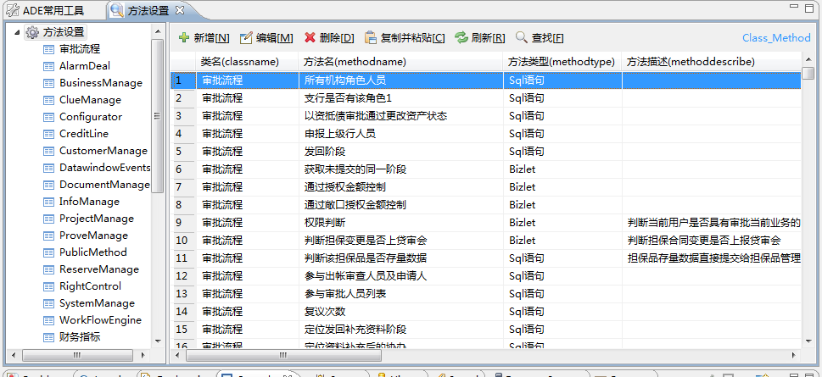
- 点击右上角的按钮“新增”，进入方法详情界面，如下图：
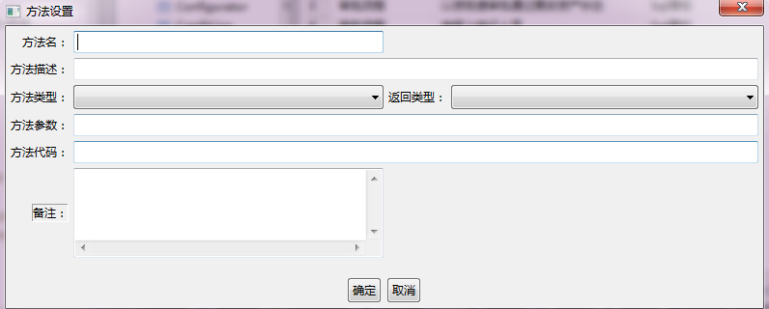
- 方法配置：
- 方法名(METHODNAME)：方法名称。
- 方法描述(MOTHODDISCRIBE)：对方法的描述，一般描述方法的用途、方法的逻辑概述。
- 方法类型(MOTHODTYPE)：方法的实现方法，包括：sql语句、表达式、Bizlet。
  - Sql语句：通过SQL语句来实现数据的查询、更新、删除等操作。
  - 表达式：通过表达式实现一些数据的逻辑判断处理。
  - Bizlet：通过JAVA类来实现业务逻辑等处理。
- 方法参数(METHODARGS)：方法实现时用到的传入参数的定义。
- 方法代码(METHODCODE)：方法的实现。
  - 实现过程中，参数的使用、获取都必须与定义的参数名一致（包括大小写）；
  - Sql语句：方法实现的SQL语句，其中的参数用#参数名代替，如果是字符串类型格式为’#参数名’，数字类型格式为’#参数名’。
  - 表达式：使用AmarScript进行的逻辑处理。
  - Bizlet：Java类的类名，这个类必须要继承com.amarsoft.biz.bizlet.Bizlet，如：com.amarsoft.proj.cjbank. GetMFCustomerID。

方法调用

程序中的调用
- java类中的调用，如下：
- ASMethod method = new ASMethod(sClassName,sMethodName,Sqlca);
String sReturnValue = method.execute(sArgs);
  - sClassName：类名；
  - sMethodName：方法名；
  - Sqlca：数据源；
  - sArgs：传入参数；
- JSP中的调用：
- var sReturn = RunMethod("示例","GetExmapleName",sExampleId);
  - "示例"：类名；
  - "GetExmapleName"：方法名；
  - sExampleId：传入参数；

